Природа и уровни грозовых перенапряжений.

Содержание:

1. Основные механизмы грозовых перенапряжений 1
1.1 Электрическая составляющая перенапряжений 2
1.2 Перенапряжения прямого удара молнии 4
1.3 Индуцированные перенапряжения 10
1.4 Перенапряжения в экранированных цепях 13
1.5 Занос высокого потенциала по подземным коммуникациям 18
2. Защита от грозовых перенапряжений 23

Введение

Перенапряжения – самое универсальное оружие молнии. Они почти в равной степени опасны для сверхвысоковольтных воздушных линий, для бытовой электрической сети, цепей контроля и автоматики, бортового оборудования летательных аппаратов, средств контроля и наружного наблюдения. В зависимости от механизма воздействия тока и электромагнитного поля молнии уровни перенапряжений варьируют в очень больших пределах. Молния с большим успехом генерирует мегавольтные импульсы на изоляции воздушных линий электропередачи и опасные помехи в десятки вольт в хорошо экранированных кабелях компьютерных цепей. Нельзя решить однозначно, какие из них наиболее опасны. Борьбу с перенапряжениями приходится вести на всех направлениях, а производство средств их ограничения сегодня превратилась в хорошо развитую отрасль индустрии. Впечатляют размеры производимых ограничителей перенапряжений – от нескольких метров для высоковольтных сетей до десятков миллиметров для микропроцессорной техники.
В этом разделе главное внимание уделено природе и уровням грозовых перенапряжений. Без четких представлений о них трудно рассчитывать на правильный выбор современных защитных средств, параметры которых варьируются в зависимости от назначения защищаемых электрических цепей и требуемой надежности защиты.

1. Основные механизмы грозовых перенапряжений
На большое разнообразие молния не претендует. Она успешно работает с двумя орудиями – своим электромагнитным полем и током.

1.1 Электрическая составляющая перенапряжений
Она непосредственно связана с электрическим зарядом, который несет к земле лидер нисходящей молнии. В среднем на единицу длины приходится около τ_{lid} ≈ 0,5 мКл/м. При типичной длине канала ~ 3000 м набирается в среднем 1,5 Кл, на порядок меньше, чем в грозовом облаке. Но облако далеко, а лидер приближается к земле вплотную и создает достаточно сильное электростатическое поле. Его величину у поверхности земли непосредственно под каналом в первом приближении можно оценить как
$E_{\text{lid}}≈\frac{τ_{\text{lid}}}{2{\text{πε}}_{0}H_{\text{lid}}}$ (1)
Здесь ε₀ = (36π10⁹)⁻¹ Ф/м – диэлектрическая проницаемость вакуума, а H_{lid} – высота головки лидера.
Пусть какой-либо проводящий объект поднят над землей на высоту h, много меньшую высоты головки лидера молнии H_{lid}, и заземлен через сопротивление R_{з}. В результате электростатической индукции на объекте будет наведен заряд Q_{н} = ChE_{lid} (C – электрическая емкость объекта), благодаря которому заземленный объект сохранит свой нулевой потенциал в электрическом поле формирующейся молнии. Если, например, лидер молнии опустился до высоты H_{lid} = 100 м, то согласно (1) электрическое поле составит 9×10⁴ В/м (для сравнения – поле от грозового облака у земли почти в пять раз меньше). Тело, поднятое на высоту h = 10 м, приобретет в таком поле наведенный заряд Q_{н} = ChE_{lid} =9×10⁻⁴ Кл при С = 1000 пкФ (емкость сферы радиусом ~ 10 м или проводника длиной ~ 100 м) и именно столько заряда перетечет через сопротивление заземления. Ток, который при этом возникнет, будет зависеть от времени перетока заряда. Медленный (в масштабе молниевых процессов) рост лидера молнии в течение времени t_{lid} ~ 10 мс не представляет интереса, поскольку, ток не превысит здесь i_{н} ~ Q_{н}/ t_{lid} ~ 0,1 А. Несопоставимо быстрее формируется главная стадия после контакта молнии с землей. Нейтрализация ее заряда занимает время порядка 10 мкс. Примерно за такое же время стекает назад в землю наведенный заряд объекта. Отсюда в 1000 раз более мощный ток через сопротивления заземления, i_{н} ~ 100 А, и вполне заметное падение напряжения на нем. Когда заземление не слишком качественное, скажем, R_{з} = 100 Ом, подъем напряжения на объекте относительно земли составит U_{Э} = i_{н} R_{з} ~ 10 кВ. Это и есть электрическая составляющая грозового перенапряжения, которая обусловлена электростатической индукцией.
Если длина и ширина объекта в плане настолько велики, что они сопоставимы с высотой головки молнии H_{lid}, оценки усложняются, поскольку теперь приходится учитывать изменение электрического поля в радиальном направлении от оси формирующейся молнии, используя вместо (1) расчетное выражение
$E_{\text{lid}}(r)=\frac{τ_{\text{lid}}}{2{\text{πε}}_{0}}\left(\frac{1}{r}−\frac{1}{\sqrt{r^{2}+H_{\text{lid}}^{2}}}\right)$, (2)
где r – расстояние между вертикальной осью лидера молнии и рассматриваемой точкой объекта. При этом суммарная величина наведенного заряда Q_{н} должна определяться интегрированием по площади объекта или по длине, в случае, когда объект можно рассматривать как длинный провод. Расчет не создает особых проблем и приводит к тому же порядку величины перенапряжений. Так в монографии Э.М. Базеляна, Б.Н. Горина и В.И. Левитова “Физические и инженерные основы молниезащиты” для оценки амплитуды электрической составляющей перенапряжения на горизонтальном проводнике длины l рекомендовано приближенное выражение
$U_{Э}≈\frac{I_{M}R_{з}{\text{hC}}_{0}l}{5,2{\text{πε}}_{0}r^{2}(1+{v_{г}}/c)}$(3)
Здесь C₀ – емкость проводника на единицу длины, I_{М} – амплитуда тока молнии, а v_{г}/с ~ 1/3 – отношение скорости волны главной стадии молнии к скорости света. Например, для линии связи с датчиками охраны периметра длиной l = 200 м, подвешенной на высоте h = 2 м, оценка по (3) для молнии средней силы (I_{M} = 30 кА, v_{г} = с/3) дает U_{Э} = 1,2 кВ, когда сопротивление заземления R_{з} = 20 Ом, а ближайшее расстояние от точки удара молнии до проводника равно 100м. Детальные компьютерные расчеты с учетом нелинейных процессов затухания волны главной стадии в канале молнии приводят к сопоставимым результатам. В практически значимых ситуациях речь почти всегда идет о перенапряжениях порядка единиц киловольт.
Индуцированное напряжение за счет электрической связи с каналом молнии будет исключено практически полностью, если проводник заглублен в грунт или располагается внутри металлического экрана (короб, труба). Удельное сопротивление проводящей экранирующей поверхности особого значения не имеет. Столь же эффективно снижает этот вид перенапряжения качественное заземление объекта, поскольку при прочих равных условиях электрическая составляющая индуктированных перенапряжений на заземленном объекта U_{Э} прямо пропорциональна R_{з}.

1.2 Перенапряжения прямого удара молнии
Из самых общих соображений понятно, что перенапряжения прямого удара наиболее опасны. При ударе молнии в объект по его сопротивлению заземления R_{з} может проходить полный ток молнии величиной свыше 200 кА. Если, например, R_{з} ~ 10 Ом, уже только омическая составляющая перенапряжения U_{R} = R_{з}I_{M} способна превысить мегавольтный уровень. Эта величина может действовать на изоляционный промежуток между пораженным объектом и каким-либо конструктивным элементом, который никак не связан с заземлителем, нагруженным током молнии. Ситуация такого рода характерна, например, для опоры воздушной ЛЭП (рис. 1). Провод, подвешенный на гирлянде изоляторов, несет потенциал, равный фазному напряжению электропередачи, в первом приближении - нулевой, а потенциал другого конца гирлянды равен потенциалу опоры. Его значение U_{оп} даже выше, чем U_{R} из-за индуктивного падения напряжения на опоре. Последнее оценивается как U_{L} = L_{оп}di_{M}/dt, где L_{оп} – индуктивность участка опоры от
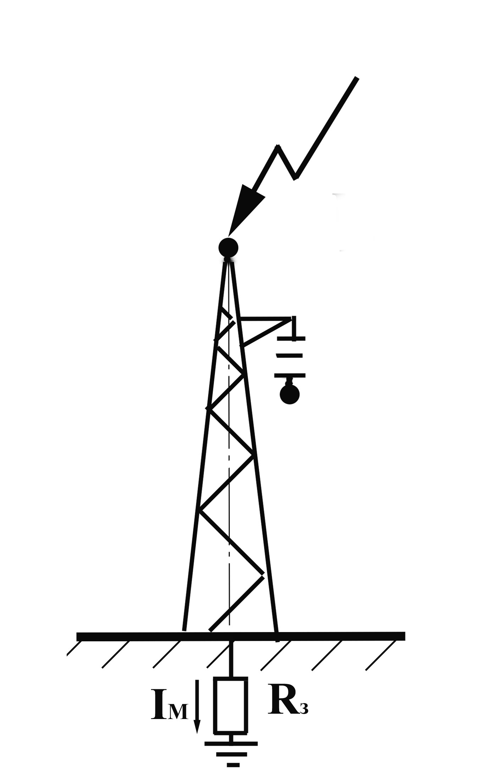

Рис. 1
Удар молнии в опору воздушной ЛЭП

уровня крепления гирлянды изоляторов до земли. Для типичных конструкций L_{оп} ≈ 30 – 40 мкГн, а усредненная по фронту крутизна средней по силе отрицательной молнии (di_{M}/dt)_{ср} ≈ (5-6)×10⁹ А/с, что дает усредненную оценку U_{Lср} ≈ 150 – 250 кВ. Для чистоты картины сюда следовало бы добавить ЭДС магнитной индукции, обусловленную магнитной связью опоры с каналом молнии, а также напряжение за счет электрической связи с зарядами канала. Но все это не изменит ситуации принципиально. Напряжение, воздействующее на изоляцию воздушной ЛЭП, даже для молнии со средними параметрами оценивается мегавольтами.
Остается напомнить о том большом диапазоне значений, в котором статистически варьируют параметры молний. Так, амплитуда ее тока может превысить 200 кА, а максимальная скорость роста тока последующих компонентов - 2×10¹¹ А/с. Таким образом, индуктивная составляющая перенапряжений также может измеряться мегавольтами, хотя длительность их воздействия на изоляцию будет очень короткой, ибо она сопоставима с временем фронта тока, которая у очень крутых импульсов последующих компонентов составляет десятые доли микросекунды.
В настоящее время теория расчета перенапряжений прямого удара молнии разрабатывается применительно к воздушным ЛЭП. Ее нельзя считать в полной мере завершенной. Главную проблему составляют методика достоверного учета той доли тока молнии, что проходит через заземлитель опоры, и правильное отображение в расчетной модели сопротивления заземления опоры. Дело в том, что воздушные ЛЭП 110 кВ и выше оснащаются молниезащитными тросами. При ударе в опору тросы отбирают на себя часть тока молнии. При плохом сопротивлении заземления она вполне сопоставима с током через заземлитель. Процесс распределения тока между элементами линии описывается схемой с распределенными параметрами, причем, нелинейными, поскольку из-за ионизационных процессов у поверхности троса его погонная емкость меняется во времени и в зависимости от тока, втекающего в трос.
Еще более нелинейны процессы, определяющие сопротивление заземления опоры. За счет ионизации грунта образуется плазменная область вокруг заземляющих проводников, которая увеличивает радиус их контакта с землей и тем самым снижает сопротивление заземления. Заметно сильнее на сопротивление заземления могут влиять протяженные искровые каналы, которые в определенных условиях формируются от заземляющих электродов вдоль поверхности грунта. Сегодня намечаются не только теоретические исследования таких процессов, но и полномасштабные эксперименты, которые должны окончательно прояснить ситуацию с грозовыми перенапряжениями в электроэнергетике.
Коснемся иной стороны проблемы, типичной для объектов гражданского строительства, потребляющих электроэнергию при относительно низком напряжении. Точность расчета перенапряжений прямого удара молнии не имеет для них принципиального значения. Для изоляции, работающей при напряжении 10 кВ и ниже, безразлично, при каком реальном значении напряжения она будет повреждена – 100 или 1000 кВ для нее одинаково фатальны. Рассмотрим следующую практически важную ситуацию. Пусть молния ударила в какой-то сосредоточенный объект (это может быть и отдельно стоящий молниеотвод) с заземлителем, сопротивление заземления которого равно R_{з}, и поинтересуемся судьбой соседнего объекта (рис.2). Его заземлитель удален от
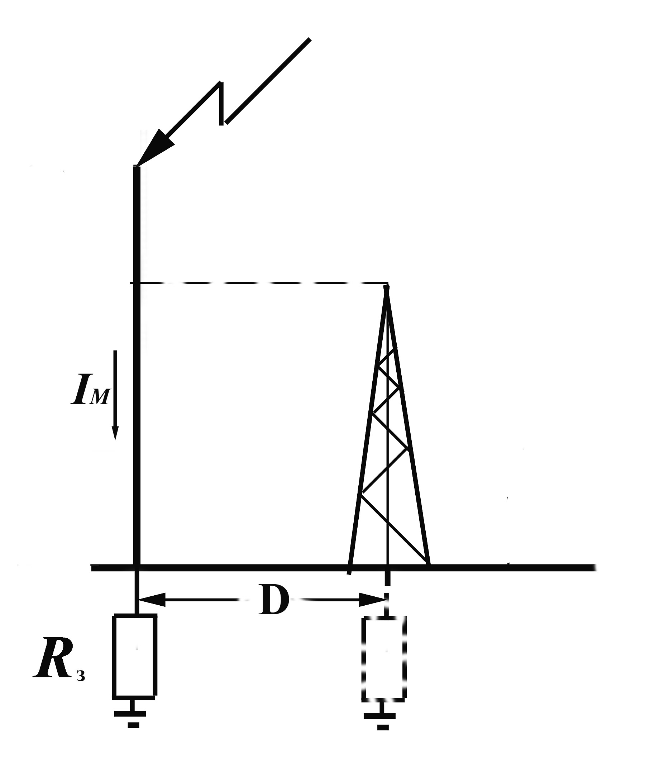

Рис. 2
К оценке напряжения между пораженным молнией и соседним объектами

пораженного молнией на расстояние D. Ясно, что заземлитель второго объекта окажется в электрическом поле первого и приобретет в нем некоторый потенциал φ₂. По этой причине между заземлителями будет действовать не полное напряжение U_{R} = R_{з}I_{M}, а только его часть, равная ΔU = U_{R} - φ₂. Чтобы ее найти, нужно решать полевую задачу для конкретных конструкций заземлителей. Обратимся к простейшей ситуации, представив заземлитель второго объекта в виде сосредоточенного вертикального электрода. Это позволит в первом приближении свести задачу к определению своеобразного “напряжения прикосновения” к пораженному молнией объекту с расстояния D. Положим также, что заземлитель молниезащиты выполнен в строгом соответствии с требованиями нормативного документа РД 34.21.122-87 и состоит из 3-х вертикальных стержней длиной по 3 м, которые расставлены по прямой с шагом 5 м и соединены горизонтальной полосой на глубине 0,5 м. Распределение напряжения в окрестности такого заземлителя показано на рис. 3. Для типичных изоляционных расстояний по земле ~ 10 м потенциал снижается
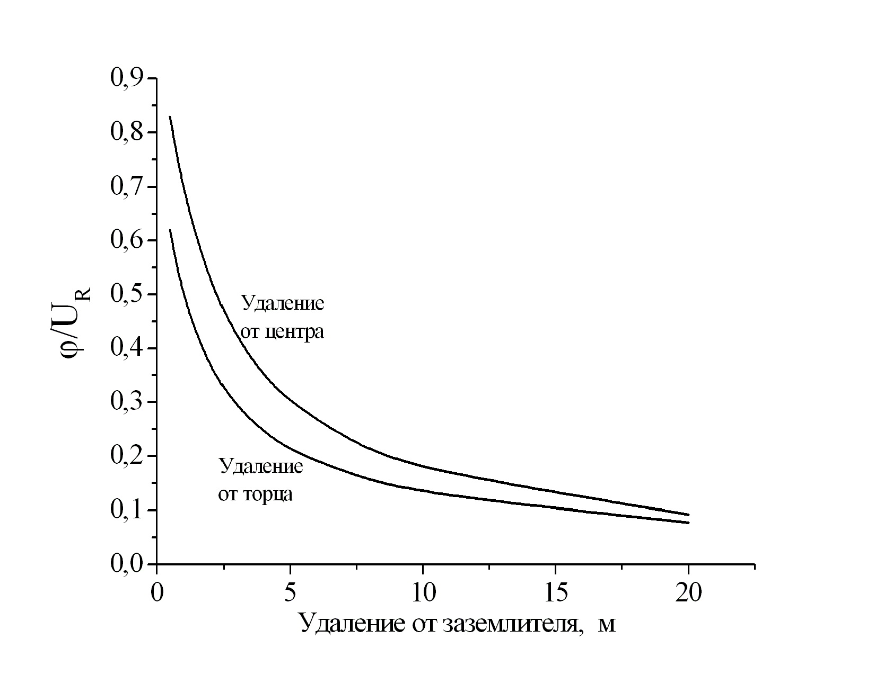

Рис. 3
Распределение потенциала в окрестности типового заземлителя молниезащиты
(3 стержня по 3 м длиной установлены по прямой с шагом 5 м и соединены
горизонтальной шиной на глубине 0,5 м)

очень существенно и потому воздействующее на изоляционный промежуток напряжение ΔU мало отличается от напряжения на заземлителе,

ΔU = U_{R} - ϕ ≈ (0,9 – 0,8)U_{R}
Принципиально иная ситуация свойственна контурам заземления большой площади. На рис. 4 в качестве примера построено распределение потенциала в окрестности фундамента здания 40х40 м², который использован в качестве заземлителя молниезащиты. Плиты (сваи) фундамента заглублены в грунт на 3 м. Вследствие существенно более медленного снижения потенциала даже на расстоянии 10 м от фундамента он сохраняет свою величину на уровне ϕ ≈ 0,5U_{R}, а потому напряжение на изоляционном промежутке ΔU заметно снижается,

ΔU = U_{R} - ϕ ≈ 0,5U_{R}
Указанное обстоятельство никак не учитывается действующими нормативными документами, в которых конструкция заземлителей не нашла должного отражения.
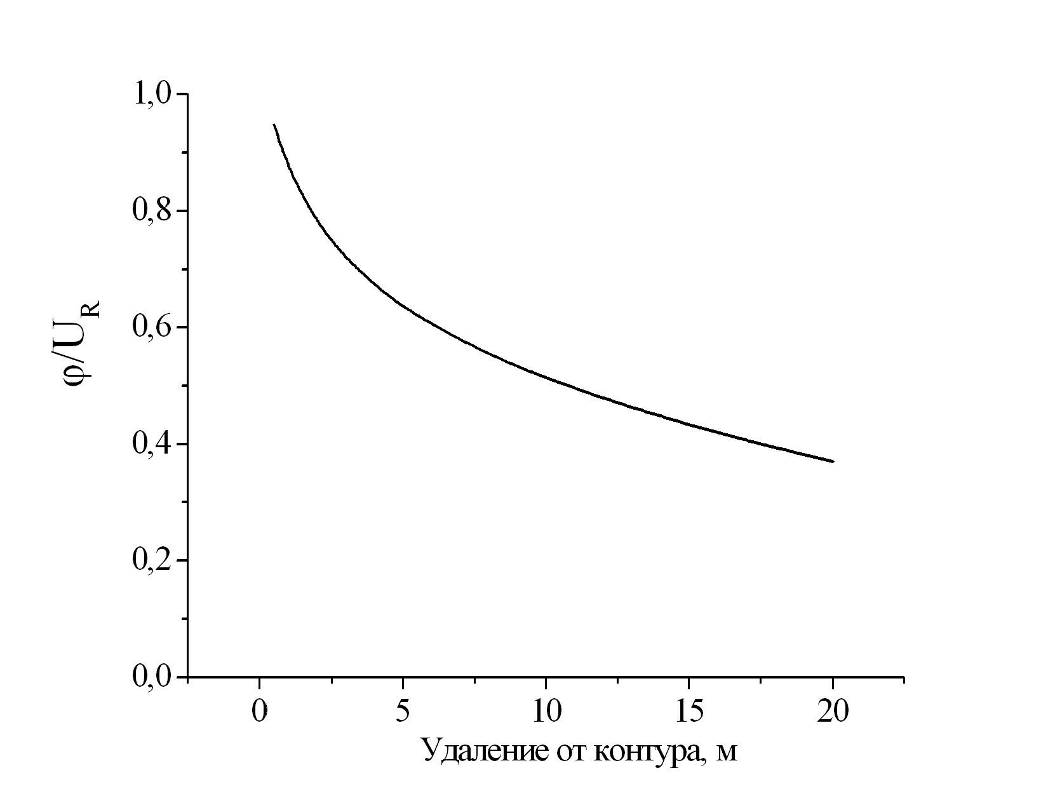

Рис. 4
Распределение потенциала у фундамента здания 40х40 м² (глубина плит 3 м).
Расстояние отсчитывается по центральной оси

Из расчетных данных на рис. 3 и 4 видно, что при малых расстояниях между заземлителем и объектом действующее напряжение ΔU = U_{R} - φ₂ приближается к нулю. Однако, это верно только для изоляционных промежутков, расположенных на уровне земли. Если же рассматривать проводящие конструктивные элементы сооружения выше уровня земли, то даже в случае их жесткого присоединения к контуру заземления (рис. 5) напряжение, действующее в изоляционном промежутке, отлично от нуля. Оно обусловлено ЭДС магнитной индукции, которая возбуждается в проводящем контуре,
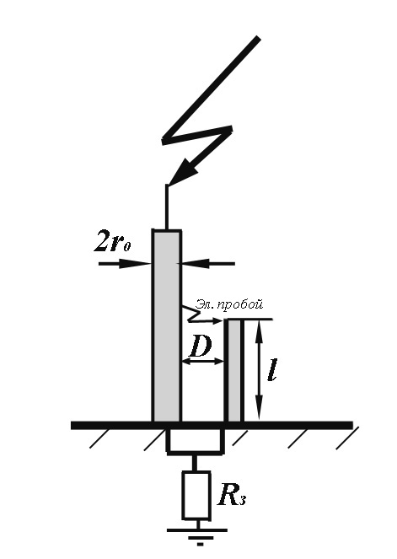

Рис. 5
К оценке перенапряжения между конструктивными элементами,
присоединенными к общему заземлителю

образованном металлоконструкцией с током молнии (выполняет роль токоотвода), поверхностью земли и соседним “пассивным” конструктивным элементом. В первом приближении эту индуцированную составляющую напряжения можно оценить как
$U_{\text{инд}}=\frac{μ_{0}l\text{ln}D/{r_{0}}}{2π}\frac{{\text{di}}_{M}}{\text{dt}}$, ( 4)
где μ =4π·10⁻⁷ Гн/м – магнитная проницаемость вакуума, l – длина “пассивного” элемента, r₀ - радиус металлоконструкции с током, D - расстояние между элементами. Если, например, ориентироваться на максимальное нормированное значение крутизны тока молнии di_{M}/dt = 2·10¹¹ А/с (Инструкция 2003 г), то при D = 1 м и r₀ = 1 см для элементов длиной l = 10 м оценка по (4) дает U_{инд} = 920 кВ. Возникшее таким образом перенапряжение может перекрыть изоляционный промежуток длины D, после чего в него ответвится часть тока молнии. Легко представить последствия, если предположить в роли “пассивного” какой-либо низковольтный проводник, например, антенный кабель или кабель цепи управления.
От крайне серьезных неприятностей в какой-то мере спасает малая длительность индуцированного импульса, которая не превышает времени фронта тока молнии, оцениваемая в данном случае в 0,25 мкс. Полезно отметить, что при столь кратковременном воздействии напряжение 920 кВ не сможет пробить воздушный промежуток в D = 1 м, для которого производилась оценка.
Если же ориентироваться на импульсы тока первого компонента с усредненными параметрами, то для них, как уже отмечалось выше, di_{M}/dt)_{ср} ≈ (5-6)×10⁹ А/с, вследствие чего расчетное значение U_{инд} снижается примерно до 20 – 25 кВ.

1.3 Индуцированные перенапряжения
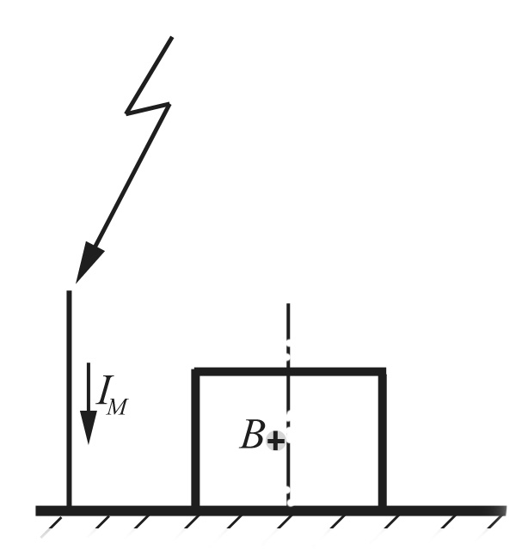
В этом разделе анализируются перенапряжения, созданные магнитным полем тока молнии. Фактически о них пришлось уже говорить в предыдущем разделе как об одной из составляющих перенапряжений прямого удара молнии. Далее речь пойдет о дистанционном воздействии магнитного поля. Частично рассматривалась и эта проблема. Ее пришлось касаться, когда в статье о токоотводах оценивалось их необходимое число, исходя из условий оптимизации электромагнитной обстановки во внутреннем объеме защищаемого здания. Но в наиболее явном виде с магнитной составляющей перенапряжений приходится разбираться, рассматривая особенности защиты объекта отдельно стоящим молниеотводом (рис. 6). В инструкции РД 34.21.122-87 они предписаны для защиты от прямых ударов молнии зданий и сооружений I категории, содержащихся не менее 30% взрывоопасных помещений.

Рис. 6
Магнитное поле во внутреннем объеме здания от тока молнии в отдельно
стоящем молниеотводе

Логика предписания достаточно проста. Перехватывая молнию отдельно стоящим молниеотводом, можно исключить распространение ее тока по металлоконструкциям защищаемого объекта. Тем самым, якобы, гарантируется отсутствие искрений в плохих соединениях металлоконструкций, приводящих к взрыву. На деле удаление молниеотвода на расстояния порядка 10 м, регламентированные в РД 34.21.122-87, образование искр не исключает. Они действительно не образуются от протекания тока молнии по плохим контактам, зато возникают в разрывах любых проводящих контуров сколько-нибудь значительной площади. Действительно, ток i_{М} в длинном прямолинейном проводнике, расположенном на расстоянии D от контура площади S, наводит в нем ЭДС, оцениваемую в первом приближении как
$U_{\text{инд}}=\frac{μ_{0}S}{2πD}\frac{{\text{di}}_{M}}{\text{dt}}$ (5)
В формуле, претендующей только на грубую оценку, не принято во внимание ослабление магнитного поля по мере удаления от проводника в пределах контура. Тем не менее, она дает правильный порядок величины и может служить оценкой сверху. Если, например, S = 1 м² и D = 10 м, то для молнии с током предельной крутизны di_{M}/dt = 2·10¹¹ А/с, получим U_{инд} = 4 кВ – напряжение вполне достаточное для пробоя воздушного промежутка длиной в несколько миллиметров. Образовавшаяся в нем искра сработает ничуть не хуже бытовой электрозажигалки, подорвав взрывчатую смесь во внутренних помещениях защищаемого здания.
Контур, в котором наводится ЭДС, может быть составлен из любых проводников, например, для него пригодны стойки лестницы-стремянки или даже случайно сгруженные арматурные стержни. Нет проблем и с искровым промежутком. Для этой цели вполне подходит слой ржавчины на стержнях, загрязнения или какое – либо иное изоляционное покрытие. Надо отметить, что слой грунта практически мало препятствует распространению магнитного поля. Ток, распространяющийся по подземной заземляющей шине или по металлической оболочке подземного кабеля, может стать источником наведенного напряжения для другого подземного кабеля и для проводников, уложенных по соседству над поверхностью земли.
Расчетные данные на рис. 7 позволяют представить динамику изменения во времени ЭДС, индуктированной в надземной коммуникации длиной 200 м. Предполагалось, что она проложена параллельно подземной шине той же длины на расстоянии 40 м на высоте 1 м над землей. Локальные сопротивления заземления по концам шины равны 30 Ом; удельное сопротивление грунта – 1000 Ом м. Компьютерный расчет выполнен для прямоугольного импульса тока, а потому его результат в отношении наведенной ЭДС можно рассматривать как оценку сверху.
Эффективность магнитного взаимодействия оказывается очень высокой. Даже для умеренного разряда молнии с током 10 кА наведенная ЭДС оценивается величиной не менее 30 кВ; для нормированного испытательного тока 100 кА она еще на порядок выше. Это значит, что на концах коммуникации относительно земли действует перенапряжение
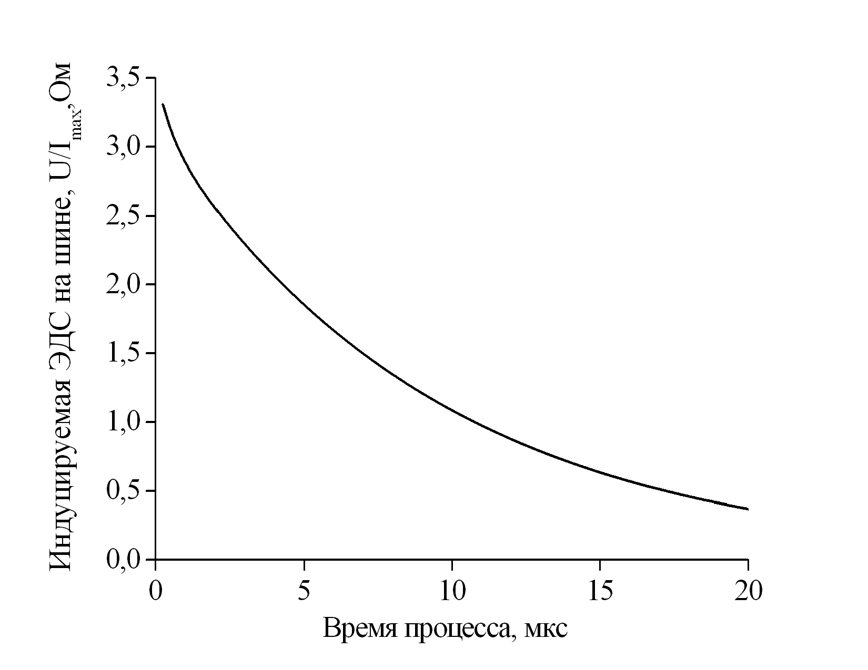

Рис. 7
ЭДС магнитной индукции, наведенная в надземной коммуникации длиной 200 м
прямоугольным импульсом тока, распространяющимся по заземляющей шине
той же длины и радиусом 1 см. Шина замкнута по концам на сопротивления
заземления по 30 Ом; удельное сопротивление грунта 1000 Ом м;
расстояние между коммуникациями 40 м.

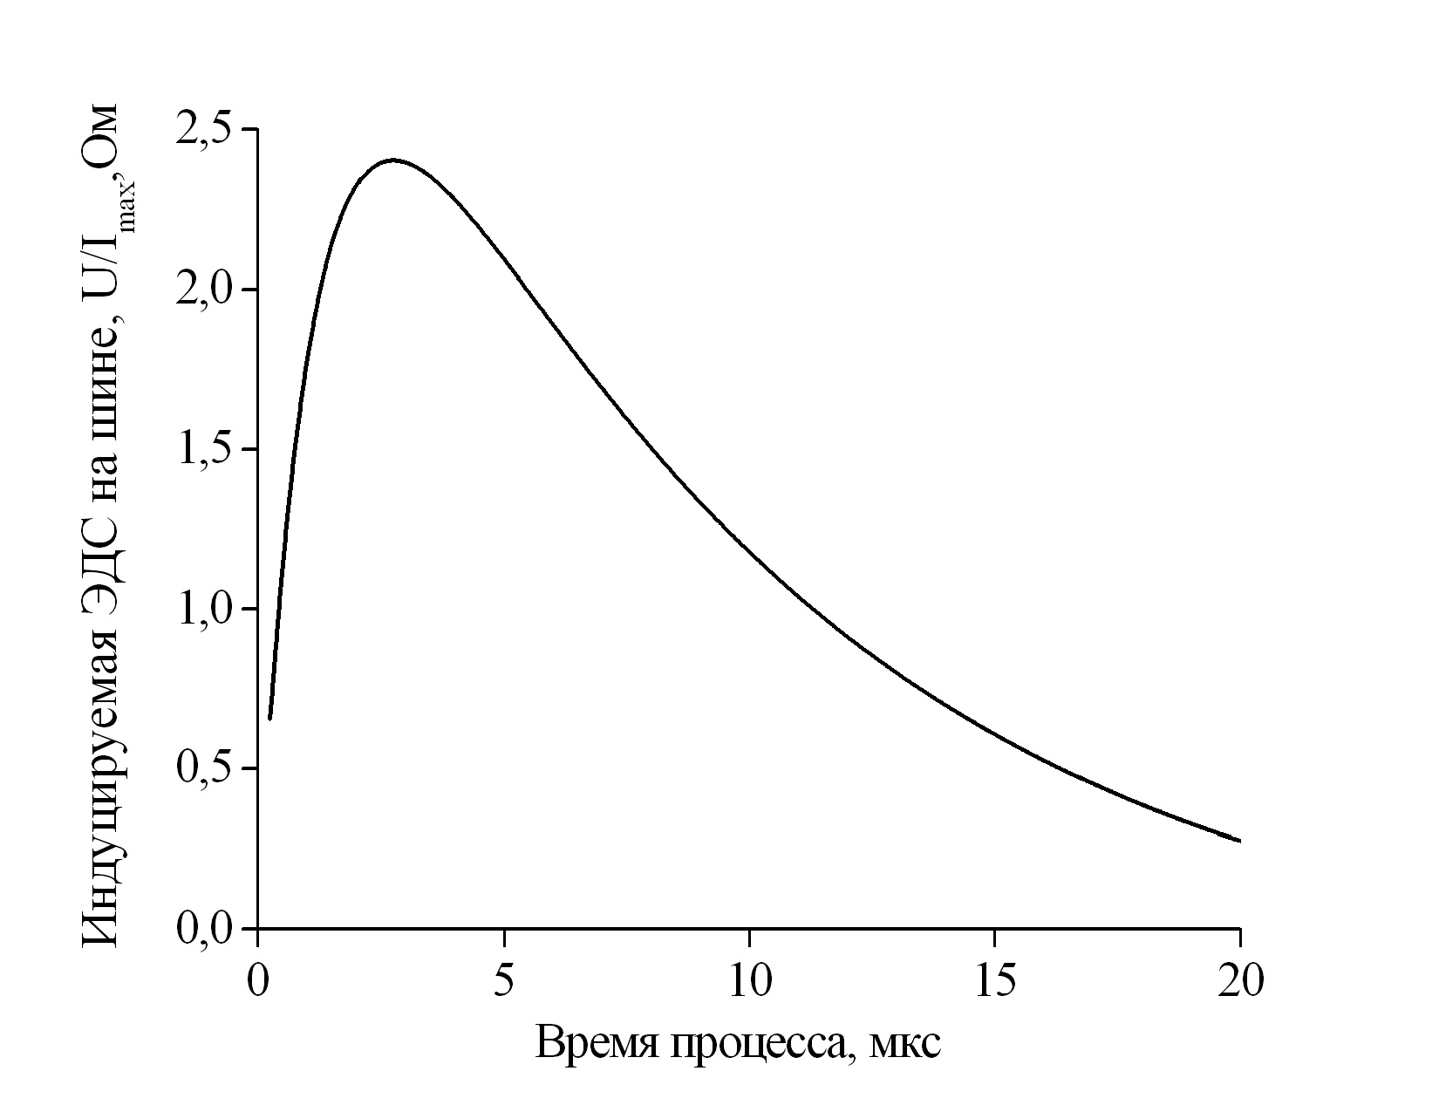

Рис. 8
ЭДС магнитной индукции, наведенная в надземной коммуникации длиной 200 м
импульсом тока 5/100 мкс. Остальные параметры аналогичны указанным на
рис. 7.

на уровне 150 кВ (в симметричной схеме наведенная ЭДС делится поровну между концами проводника).
Переход к реальным параметрам несколько снижает наведенную ЭДС. Например, при типичном для первого компонента тока молнии импульсе 5/100 мкс амплитуда перенапряжения становится меньше примерно в 1,4 раза (рис. 6). Однако она все еще остается недопустимо высокой не только для микропроцессорного оборудования, но и для силовых цепей 220/380 В, если они подключены к надземной шине.

1.4 Перенапряжения в экранированных цепях
О том, что металлическая оболочка эффективно экранирует расположенные внутри проводники, можно уяснить даже из элементарного курса физики. Менее известно, что идеальным средством защиты она не является. Когда по оболочке длиной l распространяется ток молнии, он создает на ней падение напряжения, величина которого определяется сопротивлением оболочки (рис. 9)
$ΔU=R_{0}\text{lI}≈\frac{ρ\text{lI}}{2{πr}_{0}d}$ (6)

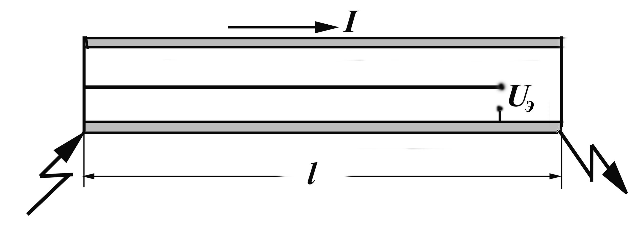

Рис. 9
Схема возникновения перенапряжений между жилой и металлической оболочкой
кабеля

где R₀ – сопротивление единицы длины оболочки, а r₀ и d – ее радиус и толщина; ρ - удельное сопротивление металла. Напряжение ΔU перераспределяется между началом и концом кабеля в зависимости от характера связи оболочки с жилой. В предельном случае, когда на одном из концов жила жестко присоединена к оболочке, а на другом конце изолирована от нее, весь перепад напряжения воздействует на изоляцию разрыва и она оказывается под действием напряжения U_{Э} =ΔU = R₀lI.
Не стоит обманываться кажущейся малостью получаемой величины. Следующая элементарная оценка позволяет понять, о каких значениях перенапряжения может идти речь. Положим, что сигнальный светильник на кирпичной дымовой трубе высотой 100 м питается от сети 220В, проложенной в металлической стальной трубе радиусом 1 см с толщиной стенки 2 мм. Площадь сечение металла, составляет таким образом, около 125 мм², а погонное сопротивление R₀ ≈ 8,8×10⁻⁴ Ом/м. Согласно (6) при токе молнии I = 100 кА это дает перенапряжение 8,8 кВ, что заметно превышает электрическую прочность изоляции осветительного кабеля.
Полезно отметить, что в отличие от магнитной составляющей перенапряжения, длительность воздействия которой сопоставима с фронтом тока молнии, перенапряжение между жилой и металлической оболочкой пропорционально току, а потому длительность импульса перенапряжения практически равна длительности тока молнии, которая по крайней мере на порядок больше своего фронта. Для первого компонента отрицательной молнии время действия напряжения близка к 100 мкс, для положительной – может приблизиться к 1000 мкс.
Если внутри металлической оболочки находится двухпроводная система, то каждый из ее проводов будет находиться под только что оцененным напряжением относительно оболочки и потому перенапряжение на изоляции между внутренними проводами казалось бы должно отсутствовать. В реальности такое верно только для оболочки круглого сечения со стенкой неизменной толщины. Действительно, в силу идеальной симметрии ток молнии равномерно распределится по сечению такой оболочки, причем это распределение не будет меняться во времени. Иными словами, продольные нити тока, на которые в расчете можно мысленно разделить оболочку, в любой момент времени будут параллельны продольной оси оболочки, а погонная плотность тока в каждой нити окажется неизменной. Суммарное магнитное поле токовых нитей будет существовать только вне оболочки, а внутри ее оно тождественно равно нулю. Это значит, что в контуре, образованном жилами, не наведется никакой ЭДС.
Обратимся теперь к оболочке некругового сечения, например, эллиптического (рис. 10).
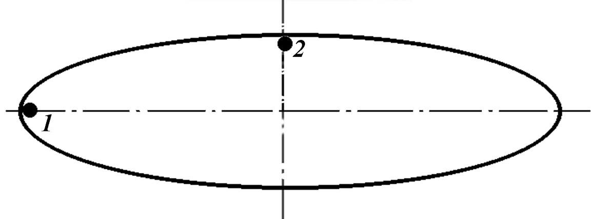

Рис. 10
К оценке перенапряжений в экранированной двухпроводной системе

При равной толщине металла, подчиняясь закону Ома, постоянный ток тоже распределится равномерно по периметру сечения оболочки. Погонная плотность в любой из токовых нитей в стационарном режиме будет строго одинаковой. Но в начальный момент времени распределение тока по периметру будет продиктовано не равенством сопротивлений, а равенством потокосцеплений, производная которых задает индуктивное падение напряжения вдоль каждой из нитей тока. В результате наибольшая плотность тока будет иметь место в сечении с наибольшей крутизной поверхности. Строгое решение дает для эллиптического сечения
$J(x)=\frac{I_{M}}{2π\sqrt{a^{2}+x^{2}(1−{b^{2}}/{a^{2}})}}$ (6)
где a и b – большая и малая полуоси эллипса, а координата х отсчитывается от центра.
Таким образом, в начальный момент времени максимальная погонная плотность тока, равная J_{max} = I_{M}/(2πb), будет характерна для “вытянутой” по большой оси части эллипса (точка 1 на рис. 10), а минимальная, J_{min} = I_{M}/(2πa), – для плоской части (точка 2 на рис. 10). Чем больше отношение a/b, тем сильнее различается начальное распределение тока по периметру сечения. В любой ситуации с течением времени оно должно стать равномерным, для чего возникнут поперечные токи, перераспределяющие ток в продольных нитях. Именно они и являются источником магнитного поля, которое проникает во внутренний объем оболочки и возбуждает ЭДС магнитной индукции между жилами.
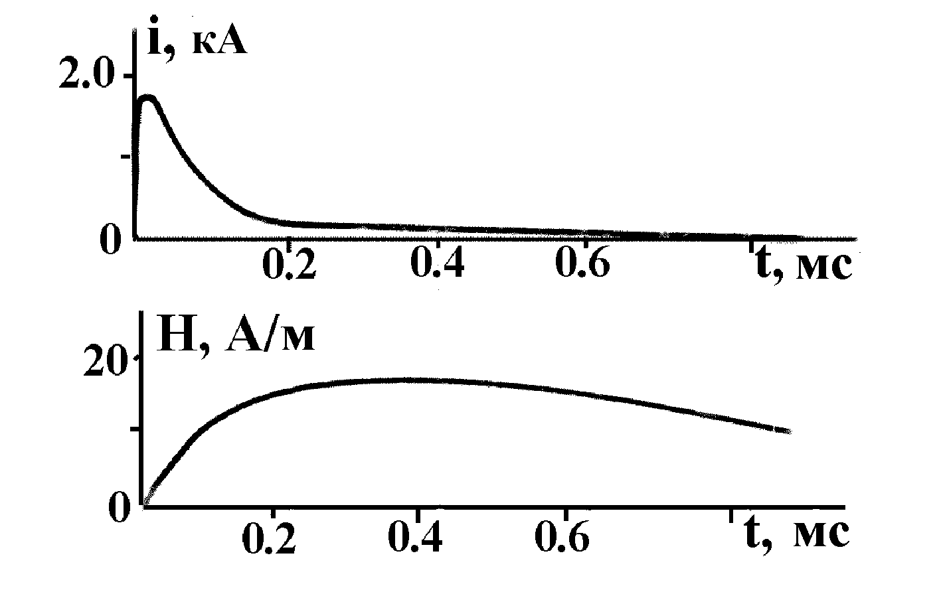

Рис. 11

Типичные осциллограммы тока и напряженности магнитного поля во
внутреннем объема крыла авиалайнера

Осциллограммы на рис. 11 получены при исследованиях специфики распределения импульсного тока вдоль крыла авиалайнера, сечение которого значительно ближе к эллипсу, нежели к окружности. Видно, что форма импульса магнитного поля H(t) внутри крыла не повторяет форму импульса тока, как это бывает во внешнем по отношению к току пространстве. Можно доказать, что H(t) пропорциональна интегралу i(t) и, соответственно, наведенная во внутреннем объеме ЭДС магнитной индукции пропорциональна току i(t), который распространяется по оболочке. В результате перенапряжение между внутренними жилами оказывается пропорциональным току в оболочке точно так же, как это имеет место в отношении перенапряжения между оболочкой и жилой.
При прочих равных условиях величина перенапряжения увеличивается с ростом расстояния между жилами, поскольку тем самым увеличивается площадь петли, пронизываемая магнитным потоком. Но однозначной зависимости от площади петли здесь нет, ибо магнитное поле внутри оболочки сложным образом зависит от положения рассматриваемой точки. Тем не менее, величину перенапряжений между жилами можно оценить весьма простыми соотношениями, когда обе жилы расположены непосредственно у внутренней поверхности оболочки. Предельный случай такого размещения показан на рис. 10, где жилы обозначены цифрами 1 и 2. Важно, что напряжение каждой из жил относительно оболочки (U₁ и U₂) не может иметь магнитной составляющей, поскольку из-за расположения вплотную каждая из петель жила-оболочка имеет нулевую площадь. Остается только резистивная составляющая, равная продольной напряженности электрического поля в оболочке, просуммированной по ее длине. В точке x периметра сечения напряжение между жилой и оболочкой равно U_{x} = J(x)ρl/d, где ρ – удельное сопротивление оболочки, а d – ее толщина.
Остается найти погонные плотности тока в оболочке в местах расположения жил. Сделаем это для предельной ситуации рис. 10, когда жила 1 расположена в месте с максимальной погонной плотностью J₁ = = I_{M}/(2πb), а жила 2 – с минимальной J₂ = I_{M}/(2πa). Итак, напряжения жил относительно оболочек получаются соответственно равными
$U_{1}=\frac{{ρI}_{M}l}{2π\text{bd}}$, $U_{2}=\frac{{ρI}_{M}l}{2π\text{ad}}$ (7)
а напряжение между жилами составит
$ΔU=U_{1}−U_{2}=\frac{{ρI}_{M}l}{2πd}×\frac{a−b}{\text{ab}}$ (8)

Когда малая полуось много меньше большой, из выражения (8) следует
$ΔU≈\frac{{ρI}_{M}l}{2π\text{bd}}$ (9)
Это значит, что перенапряжение между жилами близко к перенапряжению жилы относительно круговой оболочки радиуса b. Большая полуось эллипса, даже если она очень длинная, а сечение оболочки соответственно велико, величины перенапряжения не снижает. Ситуация выглядит поистине парадоксальной. Если, например, один из проводников размещен у внутренней кромки оболочки малого радиуса кривизны, b ≈ 1 см, а второй проводник той же пары проложен вдоль плоской части оболочки, пусть даже очень широкой, скажем a ≈ 10 м, то величина перенапряжений между жилами определится не длиной периметра сечения оболочки, превышающей в данном случае 40 м, а всего лишь длиной окружности радиуса b, которая чуть больше 6 см. При реальных токах молнии величина перенапряжения может многократно превысить рабочее напряжение бытовой аппаратуры, не говоря уже о микропроцессорной технике.
Полезно еще раз повторить, что оболочка кругового сечения является идеальным экраном для двухпроводной системы. Как это следует из (8), при a = b величина ΔU тождественно равна нулю. Любое искажение кругового сечения ведет к появлению перенапряжения между внутренними жилами, причем его величина нарастает с увеличением отношения a/b. Вот почему ответственные коммуникации не стоит размещать в металлических коробах прямоугольного сечения. Технически грамотнее использовать вместо них круглые металлические трубы.
Еще одна практическая рекомендация касается трассировки внутренних коммуникаций во внутреннем объеме оболочек некругового сечения. Типичным представителем здесь является крыло самолета. При прокладке кабельных жгутов полезно следовать очень простому правилу: все жилы, подходящие к какому-либо агрегату, должны быть проложены вдоль оболочки по местам с максимально близкой кривизной. Тогда все эти жилы окажутся под действием почти одинаковой погонной плотности тока и приобретут очень близкие напряжения относительно оболочки. В итоге напряжения между жилами окажутся близким к нулю и не произойдет повреждения присоединенного к ним оборудования. Если жилы 1 и 2 на рис. 10 шли бы к одному агрегату, конструктора следовало бы обвинить в вопиющей безграмотности.

1.5 Занос высокого потенциала по подземным коммуникациям
Схема на рис. 12 демонстрируют типичную ситуацию. Молниеотвод принял на
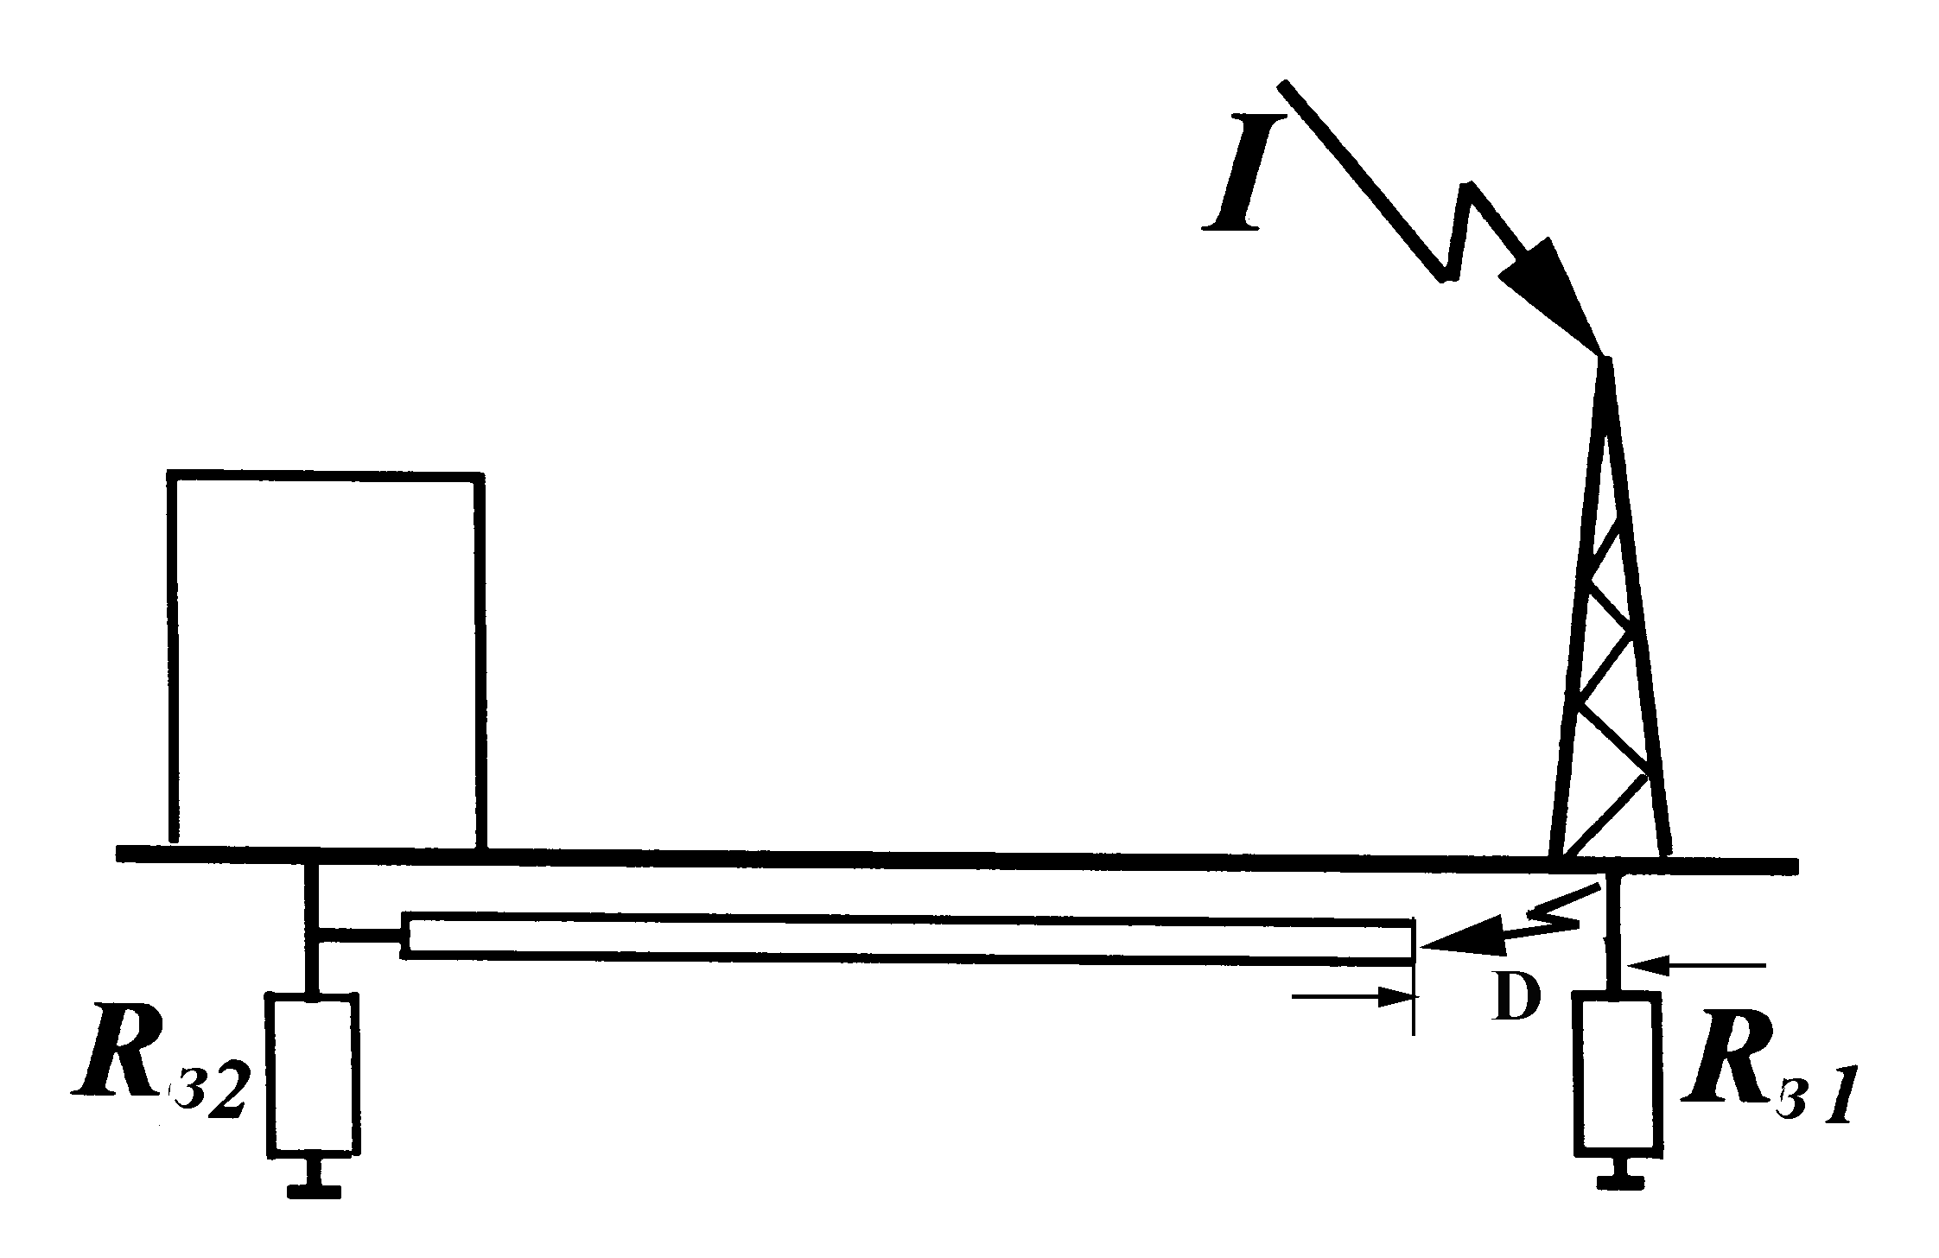

Рис. 12
Схема транспортировки высокого напряжения от места удара молнии

себя удар молнии. Ее ток растекается через заземлитель молниеотвода, рядом с которым проходит трасса подземных коммуникаций. Это может быть, например, водопроводная труба или кабель с металлической оболочкой. Если расстояние D между коммуникацией и электродами заземлителя не слишком велико, происходит искровое перекрытие и конец коммуникации приобретает высокий потенциал заземлителя U_{з} = R_{з1}I_{M}, как правило, порядка мегавольта. Теперь коммуникация играет роль проводника, который в состоянии передать напряжение какому-то другому элементу схемы, например, заземлителю объекта, к которому она присоединена. При большом расстоянии между объектом и местом ввода тока молнии транспортировка высокого напряжения, естественно, осуществляется с потерями. Важно понять, чем они определяются, для того чтобы определить практически значимую длину транспортировки.
Продольное сопротивление коммуникации большого влияния не оказывает. Даже для стального проводника сечением 100 мм² (для подземной трубы это совсем немного) погонное сопротивление R₀ оценивается как 10⁻³ Ом/м. На длине 1000 м набирается всего 1 Ом, на порядок меньше типового сопротивления заземления молниезащиты. Существенно большее значение имеет индуктивность коммуникации и ее проводимость утечки в окружающий грунт.
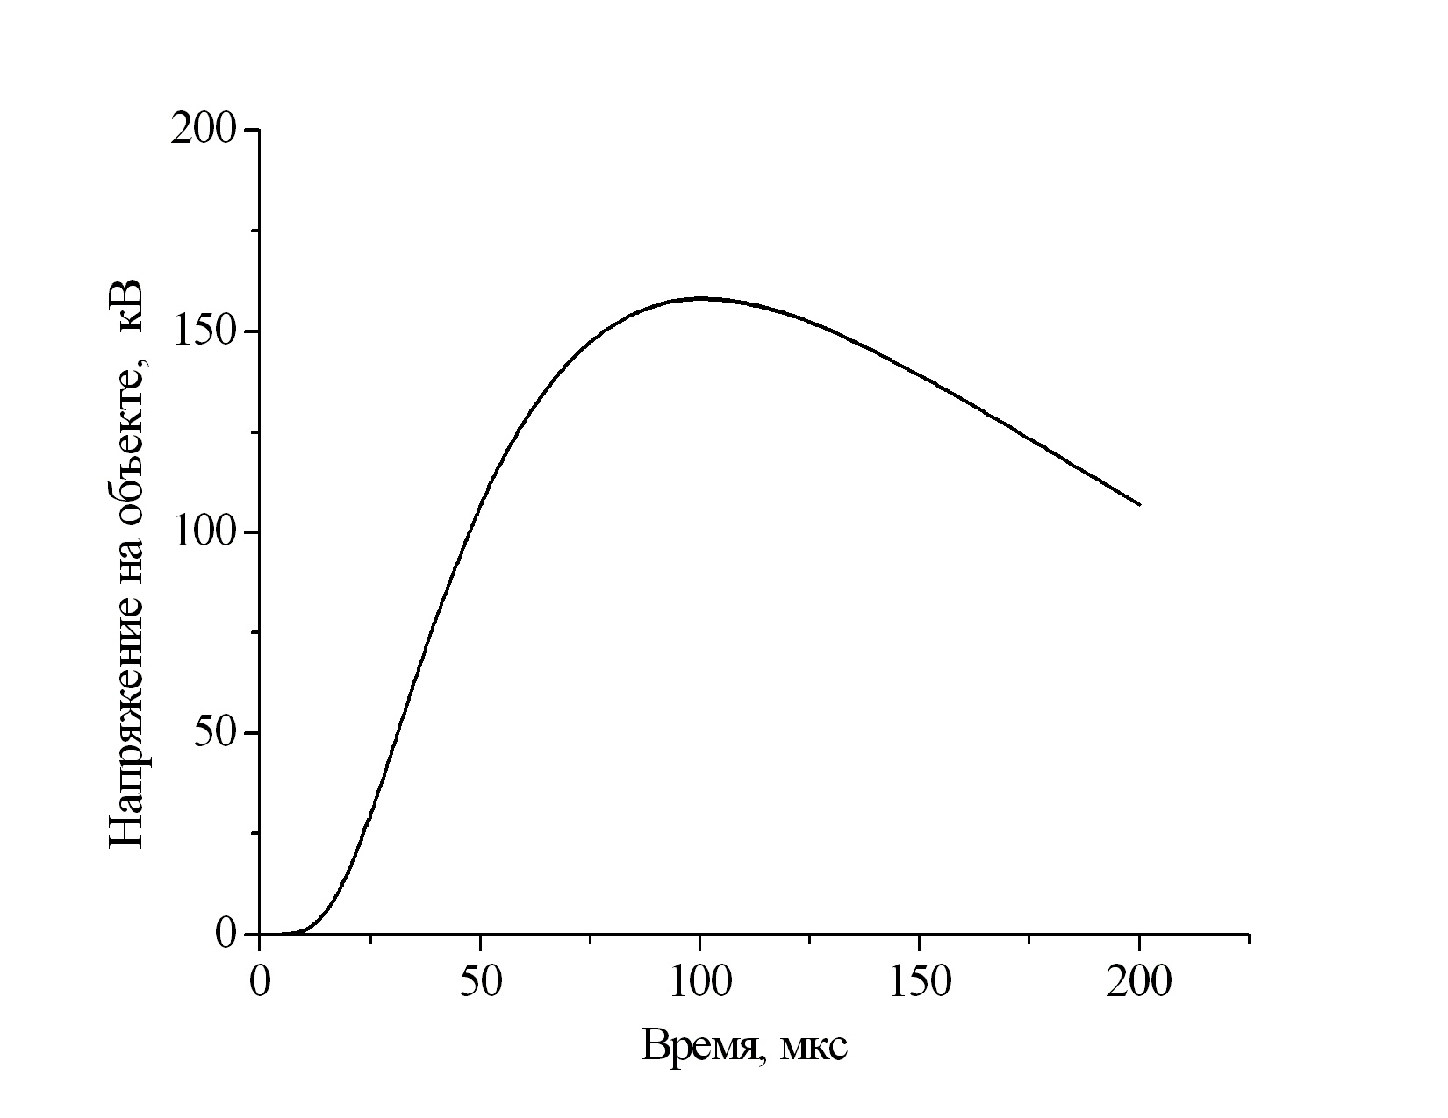

Рис. 13
Импульс перенапряжения, доставленный к заземлителю объекта с сопротивлением
заземления 10 Ом по металлической трубе длиной 500 м и диаметром 100 мм;
труба проложена на глубине 1 м в грунте с удельным сопротивлением 1000 Ом м.
Расчет выполнен для импульса тока молнии 5/100 мкс амплитудой 100 кА, который
введен в грунт через сопротивление заземления молниеотвода 20 Ом

Методика решения подобных задач хорошо разработана. Она сводится к численному расчету схемы замещения с распределенными параметрами, в качестве которых фигурируют погонная проводимость поперечной утечки тока с коммуникации в грунт, погонная индуктивность коммуникации и ее погонная емкость. В качестве сосредоточенных параметров в схему замещения вводятся сопротивления заземления в начале и в конце коммуникации.
Результаты расчетов на рис. 13 и 14 дают основания заключить, что занос высокого потенциала на значительные расстояния и без особых потерь возможен только в грунте с большим удельным сопротивлением. Так, при удельном сопротивлении 1000 Ом м разряд молнии с током 5/100 мкс амплитудой 100 кА на расстоянии 500 м от объекта стал причиной повышения напряжения на его заземлителе (R_{з} = 10 Ом) до 160 кВ (рис. 13). В тех же условиях, но при удельном сопротивлении 100 Ом м фронт импульса
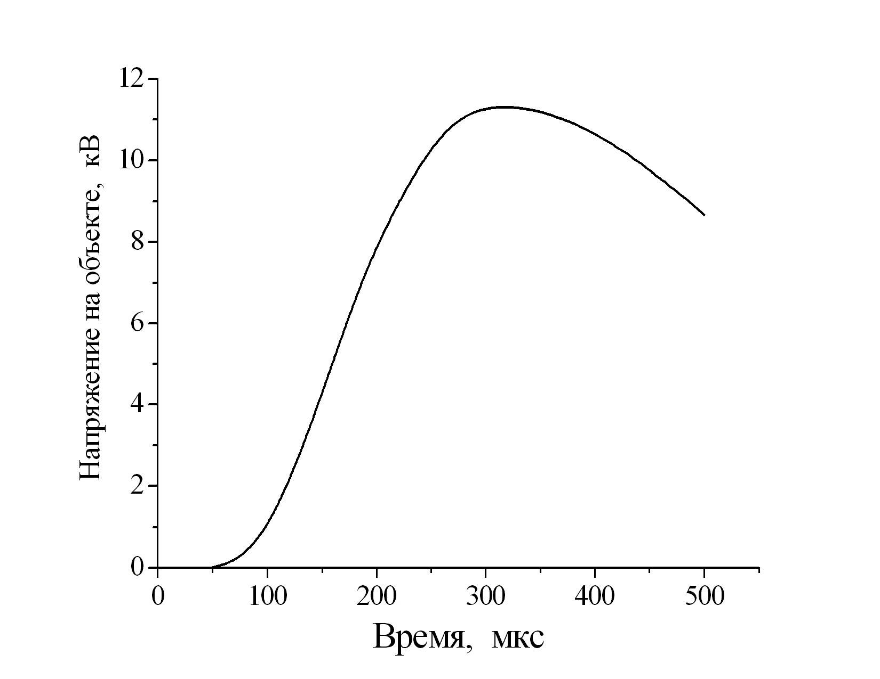

Рис. 14
Импульс перенапряжения, доставленный к заземлителю объекта с сопротивлением
заземления 10 Ом по металлической трубе длиной 500 м и диаметром 100 мм;
труба проложена на глубине 1 м в грунте с удельным сопротивлением 100 Ом м.
Расчет выполнен для импульса тока молнии 5/100 мкс амплитудой 100 кА, который
введен в грунт через сопротивление заземления молниеотвода 20 Ом

перенапряжения очень резко деформируется, увеличиваясь от 5 мкс (фронт импульса тока молнии) почти до 300 мкс, а амплитуда перенапряжения снижается до 12 кВ.
Транспортировка высокого потенциала особо эффективна, когда наружная поверхность коммуникации надежно изолирована от грунта. Такая ситуация характерна для трубопроводов, выполненных из пластиковых труб с хорошо проводящей жидкостью внутри.
Сопротивление заземления объекта также оказывает заметное влияние на занос высокого потенциала. Величина потенциала максимальна, когда коммуникация вообще не присоединена к заземлителю объекта. Результаты численного моделирования на рис. 15 воспроизводят подобную ситуацию для условий, аналогичных указанным на рис. 13.
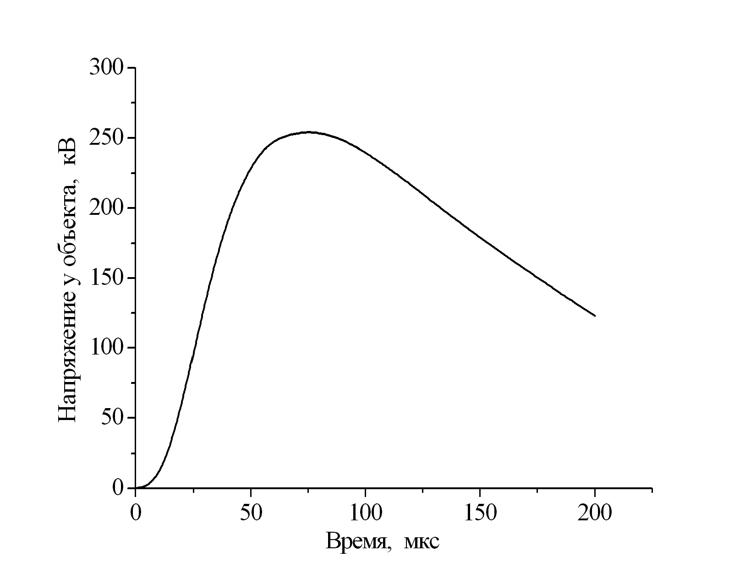

Рис. 15
Импульс перенапряжения, доставленный к объекту по металлической трубе длиной
500 м и диаметром 100 мм; труба проложена на глубине 1 м в грунте с удельным
сопротивлением 1000 Ом м (ее дальний конец не связан с заземлителем объекта).
Расчет выполнен для импульса тока молнии 5/100 мкс амплитудой 100 кА, который
введен в грунт через сопротивление заземления молниеотвода 20 Ом

Как видим, дальний конец коммуникации, не связанный с заземлителем объекта, оказался под напряжением 250 кВ.
На практике очень часто приходится иметь дело с подземными коммуникациями умеренной длины, ~ 100 м. Перенос высокого потенциала по ним может представлять реальную опасность даже в очень хорошо проводящих грунтах (ρ ~ 100 Ом м). Как пример рис. 16 демонстрирует расчетный импульс перенапряжения, переданный к объекту по коммуникации длиной 100 м, когда все остальные параметры расчета полностью аналогичны представленным на рис. 14. Там же, для сопоставления представлены
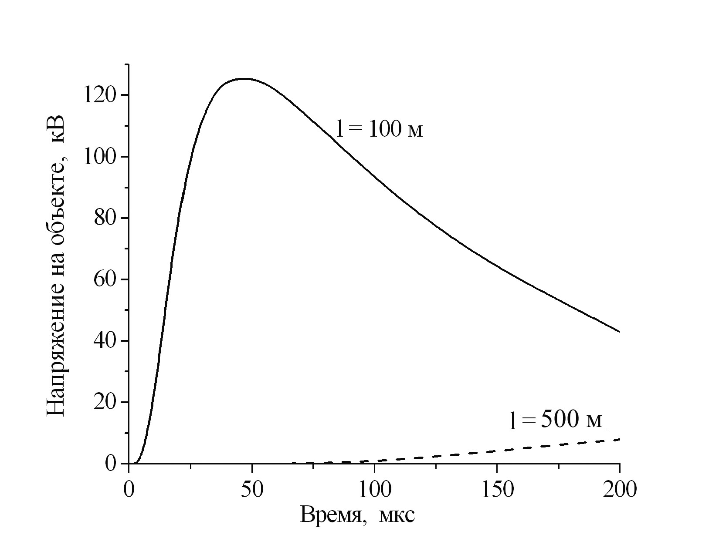

Рис. 16
Импульс перенапряжения, доставленный к заземлителю объекта с сопротивлением
заземления 10 Ом по металлической трубе диаметром 100 мм, труба
проложена на глубине 1 м в грунте с удельным сопротивлением 100 Ом м.
Расчет выполнен для импульса тока молнии 5/100 мкс амплитудой 100 кА, который
введен в грунт через сопротивление заземления молниеотвода 20 Ом;
(длина трубы указана на кривых).

результаты расчета при длине трубы l = 500 м. Видно, что сокращение длины коммуникации усилило уровень перенапряжений более, чем на порядок величины.
Хотя все виды грозовых перенапряжений, так или иначе, связаны с током молнии, их проявления исключительно разнообразны и по природе возникновения, и по достигаемым уровням. Как правило, анализ приходится производить конкретно для каждого защищаемого объекта, оценивая и опасность повреждения оборудования, и риск возбуждения ложных команд, и вероятность взрыва или пожара. Не менее разнообразны и средства защиты от перенапряжений. Нет смысла последовательно рассматривать все возможные схемы ограничения перенапряжений, режимы работы защитной аппаратуры или оценивать радиусы защиты (они есть не только у молниеотводов). Все это должны делать специалисты, обладающие необходимым программным обеспечением и большим опытом работы. Завершающий раздел статьи будет посвящен как раз не различиям, а общности подходов, которую очень полезно иметь в виду, проектируя защиту от грозовых перенапряжений.

2. Защита от грозовых перенапряжений

В стандарте МЭК предложен принцип зонной защиты от перенапряжений. Он целиком повторен в отечественном нормативе «Инструкция по устройству молниезащиты зданий, сооружений и промышленных коммуникаций» 2003 г. Термин “зонная система защиты” похож по звучанию на зону защиты молниеотводов, но не имеет с ней ничего общего. По сути дела речь идет об условном делении пространства в окрестности и внутри защищаемого объекта по степени опасности воздействия электромагнитного поля молнии. Это достаточно полезно для проектировщика, потому что заставляет его относиться с большим вниманием к выбору средств защиты. Пожалуй, это все. Какой-нибудь технической специфики за делением защищаемого объема на зоны нет.
Нумерация зон начинается с нуля; далее по мере увеличения номера зоны ослабляется электромагнитное поле, воздействующее на электрические цепи и оборудование, которые располагаются в ее объеме.
Объекты зоны 0 могут подвергаться прямому удару молнии. При этом ток молнии может непосредственно распространяться по металлоконструкциям объекта и электромагнитное поле тока практически не ослаблено. Наружная антенная система здания, например, как правило, размещена в зоне 0.
Объекты зоны 0_{Е} от прямых ударов молнии защищены, но электромагнитное поле ее тока практически не ослаблено. В такой зоне может, например, располагаться наружная антенна, когда она и здание защищены отдельно стоящим молниеотводом, изоляционные расстояния до которого выбраны по Инструкции РД 34.21.122-87 или по ПУЭ (т.е. не превышают 10 м).
Объекты зоны 1 не просто защищены от прямого удара молнии, но и находятся внутри объема, частично экранированного от электромагнитного поля тока молнии. Функцию такого экрана чаще всего выполняет арматура железобетонных перекрытий и кровли, пола, стен здания. Экранировка никогда не бывает полной из-за большого числа различных прозрачных для излучения отверстий (например, окон), но электромагнитное поле внутри зоны 1 тем не менее заметно ослаблено и проектировщик должен стремиться к тому, чтобы добиться максимально возможного экранирующего эффекта. Именно с этой целью, заземляют, например, все металлические коммуникации на входе в здание.
Объекты прочих зон (2,3....) приходится вводить, если экранирование на границе между нулевой и первой зонами оказывается несовершенным. Например, не стоит рисковать особо чувствительным прибором, размещая его на столе перед окном лабораторного помещения. Разумнее соорудить металлическую измерительную кабину и поместить прибор внутри вторично экранированного объема. Эффект будет очень существенным, особенно если позаботиться об автономном питании прибора и организовать оптические каналы связи с датчиками.
Фактически каждая следующая по номеру зона представляет собой часть объема предыдущей, которая обладает дополнительным экранированием (рис. 17)
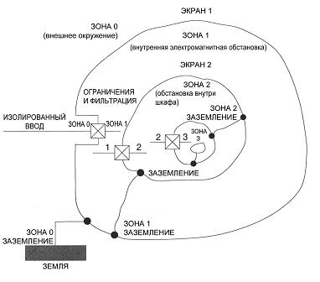

Рис. 17
Зоны защиты от электромагнитного поля молнии

Принцип последовательного (от границы к границе) ослабления электромагнитного поля молнии в достаточной мере очевиден и качественно понятен. Но в количественном отношении он вряд ли чем может быть полезен проектировщику, который на каждом шаге проектирования молниезащиты должен извлечь максимум возможного из применяемых технических средств.
Начинать всегда приходится с молниеприемников и токоотводов. Качественно спроектированные средства внешней молниезащитной системы позволяют существенно снизить последующие затраты на реализацию средств защиты от перенапряжений. Замечательно, если существует возможность перехватывать молнии на дальних подступах к защищаемому объекту, скажем, на расстоянии от него порядка сотен метров. Это бы очень сильно ослабило магнитное поле тока молнии, а значит и все виды индуцированных перенапряжений. Жаль, что радиус зоны защиты традиционно используемых стержневых молниеотводов даже на уровне земли сопоставим с высотой молниеприемника. Зато понятно, чем пытаются завлечь доверчивых покупателей не вполне чистоплотные предложения производителей активных молниеотводов, - они необоснованно обещают непомерно широкие зоны защиты (подробно в статье об активных молниеприемниках).
Но и без надежд на чудо можно добиться многого. Достаточно распределить ток молнии по многим токоотводам, выведя его из внутренних металлоконструкций здания на металлическую обшивку стен, чтобы, как это уже было показано в статье о токоотводах, многократно ослабить индуцированные перенапряжения. Таким образом, проектируя средства внешней молниезащиты, опытный проектировщик подготавливает почву для успешной борьбы с перенапряжениями во внутренних зонах объекта. В том же направлении будет действовать заземление оболочек подземных и наземных коммуникаций, входящих в защищаемое здание, прокладка экранированных цепей от внешних датчиков к внутренней аппаратуре контроля, устройство оптоволоконных развязок или оснащение датчиков блоками оперативной памяти, которая позволяет избегать прокладки длинных электрических коммуникаций, заменяя их кратковременно работающими радиоканалами.
Комплекс подобных мероприятий может показаться неоправданно обременительным, однако в подавляющем большинстве практически значимых ситуаций, он несопоставимо эффективнее оснащения средствами защиты от перенапряжений электрических цепей каждого из многих сотен и тысяч элементов оборудования. Задача выбора направления борьбы – с электромагнитным полем молнии или непосредственно с перенапряжениями, которые этим полем вызываются, должна по возможности разрешаться в пользу средств ограничения поля. Главная причина подобного подхода связана с тем, что средства ограничения электромагнитного поля практически никогда не размещаются непосредственно в защищаемой электрической цепи, не увеличивают числа элементов, входящих в ее состав, а значит, не искажают частотной характеристики, и не снижают надежности функционирования объекта хотя бы непосредственным увеличением числа комплектующих (полупроводниковые ограничители перенапряжений или разрядники 100%-ной надежностью не обладают).
В реальной обстановке эффективное решение приходится искать, перебирая различные комбинации “внешних” и “внутренних” технических мероприятий. Было бы, например, заманчивым заменить электроснабжение по воздушной линии 220/380 В с голыми фазными проводами на воздушную сеть с изолированными проводами, резко ограничив при этом размеры петли фаза-земля, в которой наводятся индуцированные перенапряжения. Однако, такое решение, помимо увеличения стоимости линии, может привести к ощутимой потере надежности электроснабжения на участках заполненных деревьями, особенно при больших ветровых нагрузках, ведущих к обрыву проводов падением крупных ветвей. Обрыв голых проводов устраняется несопоставимо быстрее, чем изолированных. В России подобная конструкция ВЛ пока еще не нашла массового применения. А вот локальные средства ограничения перенапряжений становятся популярнее с каждым годом. В связи с чем, наиболее широкое распространение получило ограничение перенапряжений.
Ограничитель перенапряжения работает как разрядник или как варистор, шунтируя вход защищаемой электрической цепи. Зазор между электродами воздушного или газонаполненного разрядника перекрывается искрой с низким сопротивлением, когда напряжение на электродах превышает некоторую пороговую величину. В воздухе, как правило, речь идет о единицах киловольт; в специальных газовых смесях напряжение срабатывания разрядника удается довести до 100 – 200 В, иногда еще в несколько раз меньше. В силовых электрических цепях всегда существует опасность перехода искрового разряда в стационарную дугу, а потому приходится заботиться об ее гашении после того, как затухнет импульс перенапряжения.
Проблемы гашения дуги не существует у ограничителей перенапряжения на основе варисторов, сопротивление которых резко меняется в зависимости от воздействующего напряжения. В силовых электрических цепях очень широкое распространение получили ограничители перенапряжения (ОПН) на основе оксида цинка. Оксидно-цинковая шайба отличается большим быстродействием и способна закоротить фазу ВЛ на землю в течение долей микросекунды после того, как напряжение на ней превысит рабочее напряжение на 30-40%. Столь же быстро шайба возвращается в исходное состояние, практически становясь изолятором после затухания индуцированного грозового перенапряжения. В результате внутренняя изоляция сети и подключенная к ней аппаратура остается неповрежденной даже при близком ударе молнии. Фирмы-изготовители поставляют ОПН на самые разные напряжения, от 220 В до ультравысокого. Устройства отличаются большой пропускной способностью и готовы выдержать ток прямого удара молнии.
Серьезную конкуренцию ОПН на российских рынках средств защиты от молнии могут составить искровые разрядники с автоматическим гашением дуги при токе промышленной частоты. Их главное достоинство – способность никак не реагировать на низкое качество электроэнергии в сетях низкого напряжения, где, например, из-за перекоса фаз потребитель в течение часов может питаться напряжением на десятки процентов выше номинального. Это ведет к росту тока утечки через оксидно-цинковую шайбу, ее перегреву и разрушению. Искровому разряднику ничего подобное не грозит. К тому же разрядник обладает низкой входной емкостью, что позволяет его устанавливать в высокочастотных цепях. Указанные преимущества в значительной степени компенсируют повышенную стоимость и увеличенные габариты аппарата.
Как правило, специализированными фирмами разрабатывается и производится несколько серий аппаратов для ограничения перенапряжений, принципиально различающихся по своему назначению. Наиболее мощные предназначаются для защиты силовых электрических цепей. Их рабочее напряжение в Европе обычно не ниже 220 В, а остаточное напряжение на ограничителе при максимальном токе через ОПН ( или разрядник) может быть еще выше, поскольку электрическая аппаратура, подключенная к сети, имеет достаточный запас прочности. Помимо ограничения грозового перенапряжения в сети независимо от принципа действия, аппарат обязан эффективно гасить сопровождающий ток промышленной частоты (или постоянный ток, если речь идет о силовой цепи постоянного тока). В большинстве практических ситуаций габариты ограничителя перенапряжений особого значения на имеют. В распределительных шкафах почти всегда находится место для его монтажа.
Достаточно большое число цепей современного офисного здания или промышленного объекта предназначается для передачи электрических сигналов низкой частоты и малой мощности. Это могут, например, быть каналы телефонной связи, цепи пожарной сигнализации или цепи датчиков охраны периметра, реагирующие на движение. Проблема гашения сопровождающего силового тока здесь не стоит. Зато к ограничителям перенапряжений предъявляется требования максимально возможного снижения габаритов и способности работать при предельно низком остаточном напряжении, которое может ограничиваться десятками вольт. Современные варисторные схемы удовлетворяют таким требованиям. В случае, когда они не проходят по пропускной способности, устраиваются многокаскадные схемы. Основная энергия грозового перенапряжения рассеивается мощным входным ограничителем, а более “деликатные” устройства доводят ограничиваемое напряжение до допустимого уровня.
Наконец, современной технике необходимо ограничивать перенапряжения в высокочастотных цепях. Здесь едва ли не главным требованием становятся низкая входная емкость и продольная индуктивность ограничителя. Только так можно исключить частотные искажения сигнала, передаваемого, например, от телевизионной антенны или от камеры видеонаблюдения к телевизору на контрольном пункте. Устройства для защиты высокочастотных цепей также выпускаются серийно. Иногда для увеличения пропускной способности из них тоже приходится организовывать каскадные схемы ограничения грозовых перенапряжений.
В заключение еще раз приходится повторить давно известный принцип – неприятность проще не допустить, чем потом устранять ее последствия.
Правильная расстановка молниеприемников, оптимизированная система отвода в землю тока молнии, разумная трассировка внутренних силовых цепей объекта, экранировка кабельных каналов микроэлектроники и компьютерной техники – все это если и не позволит полностью избежать установки ограничителей перенапряжений, то сведет их число до минимума и позволит обойтись достаточно простыми, надежными и дешевыми устройствами.

